อินโฟกราฟิกนโยบายไม่รับของขวัญและของกำนัลทุกชนิด (No Gift Policy)
จากการปฏิบัติหน้าที่ ของสถานีตำรวจ

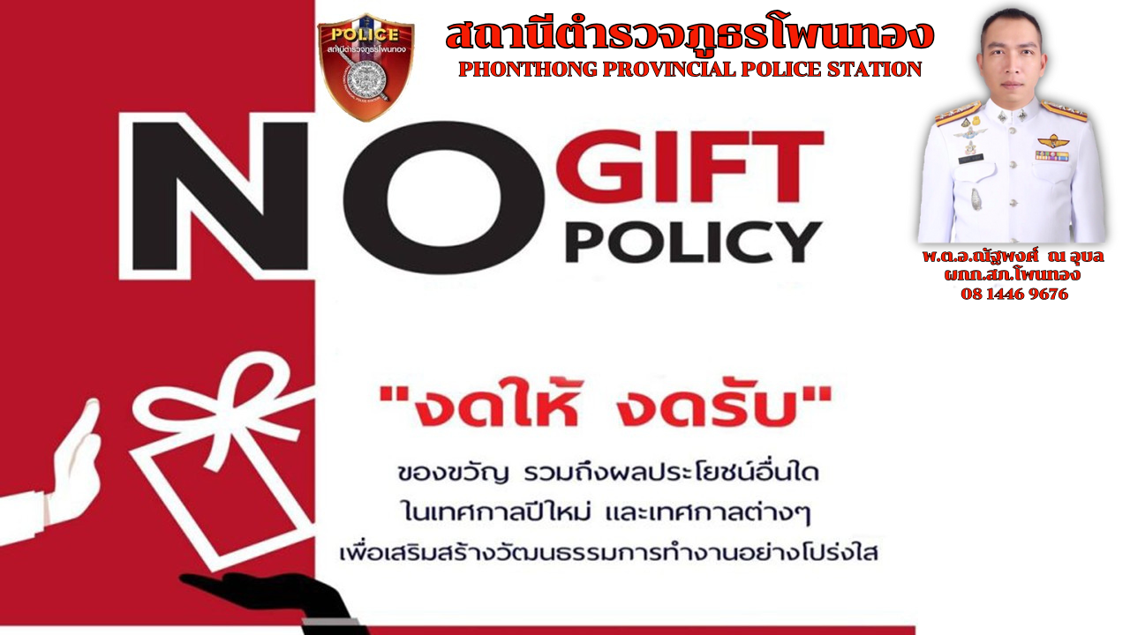

อินโฟกราฟิกนโยบายไม่รับของขวัญและของกำนัลทุกชนิด (No Gift Policy)
จากการปฏิบัติหน้าที่ ของสถานีตำรวจ
